Методические материалы по внесению историй в рамках акции «Сохрани память семьи в истории Великой Победы»

Акция «Сохрани память семьи в истории Великой Победы» призвана объединить усилия в сохранении народной памяти о Великой Отечественной войне, и подразумевает сбор историй о людях, ковавших Великую Победу в тылу и на фронте.
Значение вклада каждого советского человека в разгром фашистской Германии и её союзников невозможно переоценить – в каждой семье есть герой, историю которого Вы можете сохранить в рамках акции.
В дело Великой Победы внесли вклад:
- Военные:
  - солдаты и офицеры Красной армии, призванные до 1945 года.
  - партизаны и подпольщики, участвовавшие в сопротивлении
на оккупированных территориях.
  - медицинские работники (врачи, медсестры, санитары), служившие
в полевых госпиталях.
  - связисты, разведчики и саперы.
  - летчики, моряки и танкисты.
  - военные инженеры, занимавшиеся разработкой и применением техники.
- Труженики тыла:
  - рабочие заводов и фабрик, трудившиеся на производстве вооружения.
  - сельскохозяйственные работники, обеспечивавшие страну продуктами питания.
  - организаторы эвакуации, помогавшие спасать людей
и предприятия.
  - молодежь, начиная с подросткового возраста, заменившая взрослых
на производстве, а также помогавшая семьям фронтовиков.
- Культурные деятели:
  - писатели, журналисты, фотографы, которые освещали события войны или участвовали в создании культурных ценностей.
  - музыканты, актеры, художники, выступавшие перед бойцами
или создававшие произведения, вдохновляющие на борьбу.
- Ученые и специалисты:
  - инженеры и конструкторы: создатели военной техники, оружия
и новых технологий.
  - химики и физики: специалисты, работавшие над созданием взрывчатых веществ, брони и медицинских препаратов и др.
  - медики-исследователи: ученые, разработавшие новые методы лечения ран и инфекций (например, создание антибиотиков и вакцин).
  - математики и криптографы: специалисты, участвовавшие
в расшифровке кодов и создании систем шифрования.
  - агрономы и биологи: те, кто улучшал методы выращивания сельскохозяйственных культур в условиях войны.
- Учителя и просветители:
  - школьные учителя, обучавшие детей даже в условиях оккупации или эвакуации, поддерживавшие моральный дух учеников и их семей.
  - воспитатели детских домов, заботившиеся о детях-сиротах, оставшихся без родителей из-за войны.
  - преподаватели вузов и техникумов, готовившие квалифицированных специалистов для фронта и тыла (медиков, инженеров, связистов).
  - организаторы курсов ликвидации неграмотности, обучавшие людей чтению и письму в эвакуации, чтобы они могли вносить свой вклад
в производство.
Принимаются истории, в том числе и о жертвах войны:
  - жителях блокадного Ленинграда, родившихся до 1935 года
и переживших блокаду.
  - узниках концлагерей, в том числе детях, попавших в лагеря
до освобождения.
  - мирных жителях, потерявших родных и переживших карательные операции.

Каждый участник Акции передает историю самостоятельно через сайт Всенародного исторического проекта «Лица Победы»: https://historydepositarium.ru/.
На сайте ведется подсчет общего количества историй, сохраненных
за время проведения Акции.

Инструкция по внесению истории через сайт
Всенародного исторического проекта «Лица Победы»

- Регистрация на сайте.

- Зайти на сайт ЛИЦАПОБЕДЫ.РФ и нажать кнопку «ДОБАВИТЬ ИСТОРИЮ ГЕРОЯ».
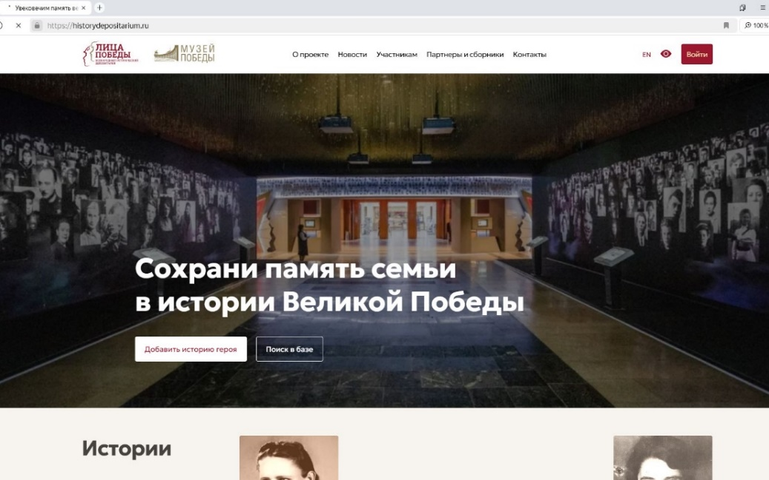

- Пройти регистрацию: в открывшейся карточке «РЕГИСТРАЦИЯ» ввести необходимые данные – СВОИ Фамилию, Имя, Отчество, адрес электронной почты (e-mail), ответить на контрольный вопрос «Вы человек?» (решить пример), поставить «галочку» в чекбоксе «Согласие на обработку персональных данных») и нажать кнопку «ОТПРАВИТЬ».

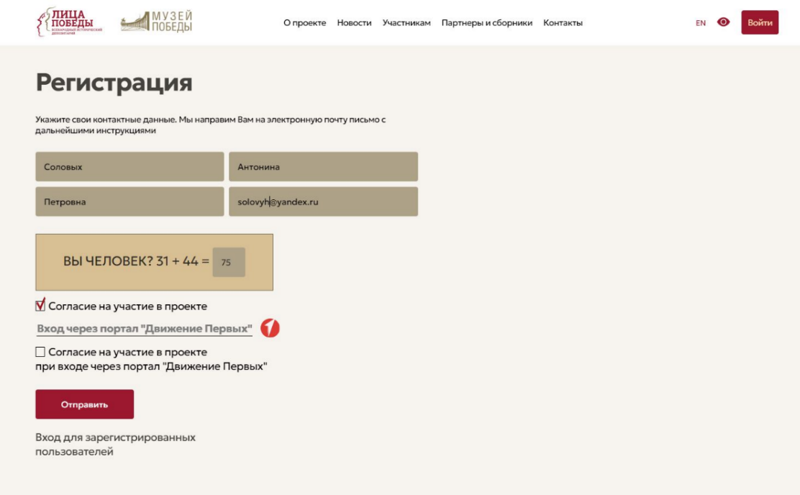

На указанный при регистрации адрес электронной почты придет подтверждающее письмо с паролем для входа в личный кабинет (логин – адрес электронной почты).
Закрыть подтверждение успешной регистрации, нажав на крестик (Х).
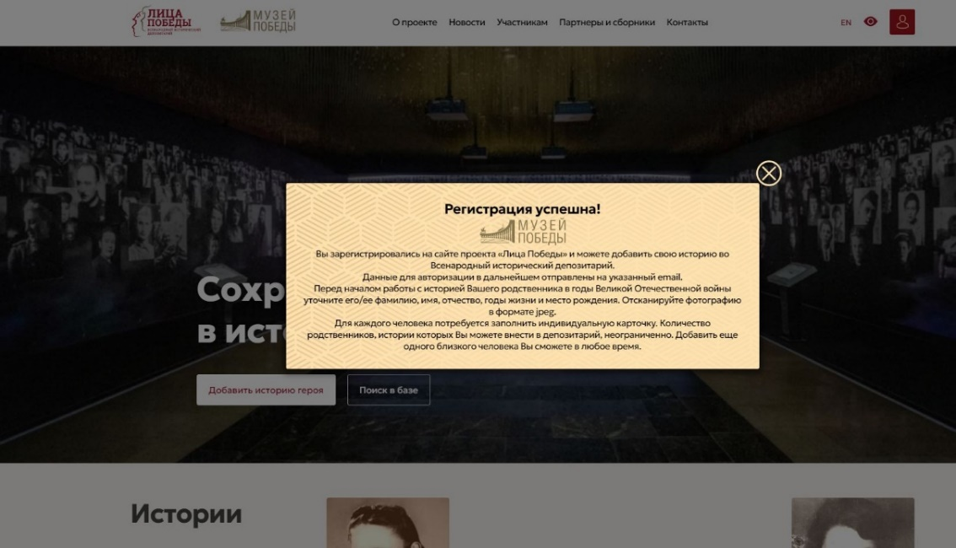

- Передача истории участника Великой Отечественной войны.

- Передать историю через форму: вставить в соответствующие поля ФАМИЛИЮ, ИМЯ, ОТЧЕСТВО участника Великой Отечественной войны, ДАТУ РОЖДЕНИЯ, ДАТУ СМЕРТИ, МЕСТО РОЖДЕНИЯ.
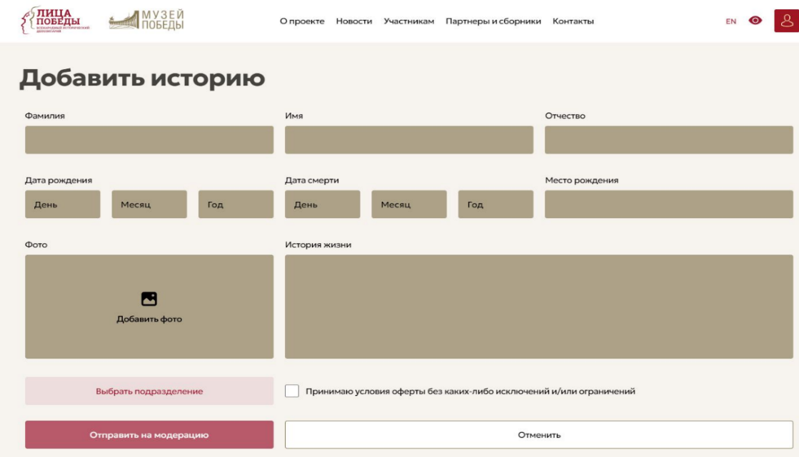

Если даты рождения, смерти или место рождения неизвестны,
то соответствующие поля необходимо оставить пустыми. Если известна неполная дата, например, только год или месяц и год, необходимо заполнить только поля года. Если известна одна дата (смерти или рождения), её можно написать в поле «ИСТОРИЯ ЖИЗНИ» (например: родился в 1912 г.).

В поле «ИСТОРИЯ ЖИЗНИ» необходимо написать биографию Героя
– не более 2500 знаков (с пробелами).
При необходимости уточнить Вы можете обратиться на сайт Министерства обороны Российской Федерации, информационной системе «Память народа»: https://pamyat-naroda.ru/ за информацией о наградных листах и других архивных документах.
По смыслу целесообразно разделять текст на блоки «до войны», «в период войны», «после войны», а также выделить в отдельный блок информацию
о наградах и захоронении.
Текст в поле «ИСТОРИЯ ЖИЗНИ» пишется без красной строки и без абзацных отступов. Переход к следующей части текста производится клавишей Enter (Ввод).
Все аббревиатуры, кроме общеупотребительных (например, СССР), необходимо расшифровывать.

ВАЖНО! В конце текста необходимо добавить в обязательном порядке наименование учреждения, от которого Вы участвуете, по шаблону:

Источник – СГТУ.

В случае, если данная фраза не будет добавлена, история не закрепится
за сборником Вашего учреждения.

- Добавить фотографию участника Великой Отечественной войны: нажать на «ДОБАВИТЬ ФОТО» и загрузить фотографию в формате jpg.
Фотография должна быть портретной, вертикальной. На фотографии должен быть один человек и не должно быть посторонних предметов, цветов
и других картинок. Объем фотографии не более 500 Кб.
Если фотография не сохранилась, либо снимок низкого качества и/или очень маленький, то поле для фото оставляется пустым, в качестве изображения автоматически появляется Вечный огонь.
Изображение можно обрезать, повернуть, отразить по горизонтали или вертикали, а также изменить его яркость. По окончании работы с фотографией нажать кнопку «ПРИМЕНИТЬ».
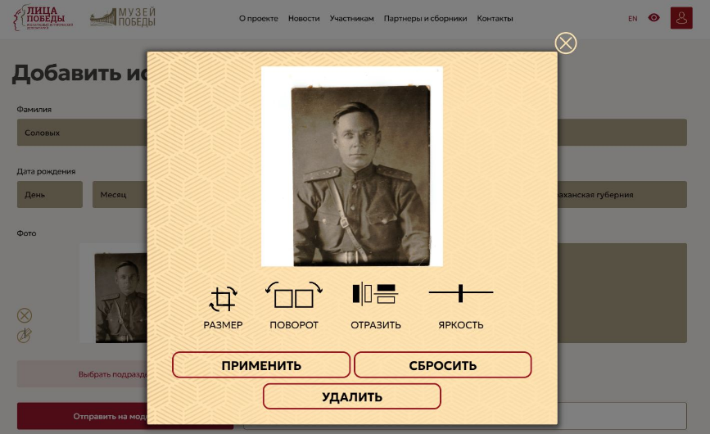

- Отправка истории на модерацию.

- После внесения всех данных нажать кнопку «ОТПРАВИТЬ
НА МОДЕРАЦИЮ».
Карточка может быть одобрена или отклонена модераторами, причины отклонения будут указаны в письме-уведомлении.
После одобрения истории, ссылка на неё будет отправлена на адрес электронной почты автора, указанный при регистрации.
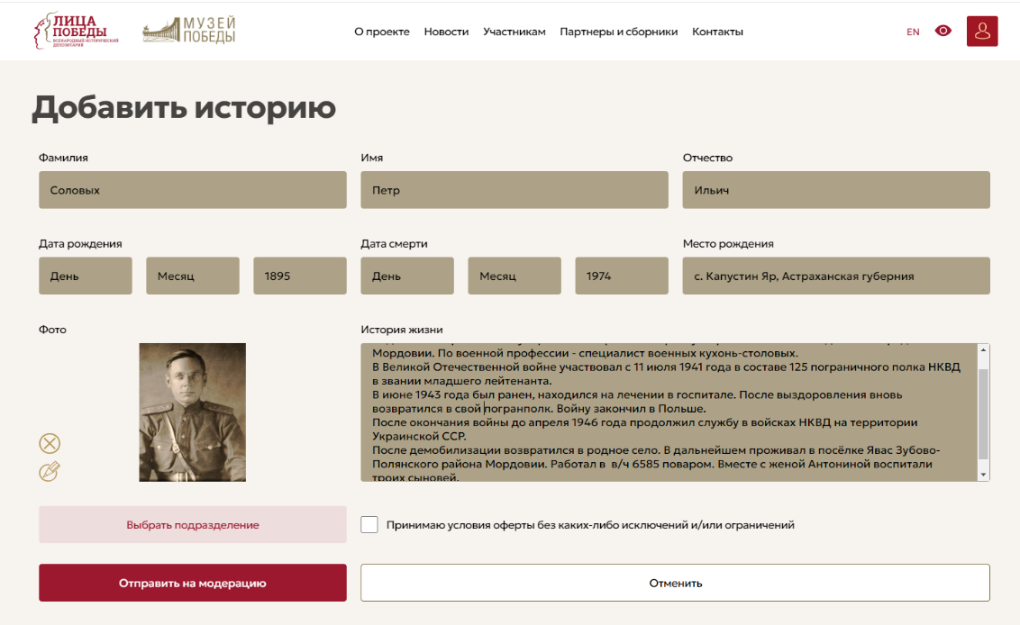

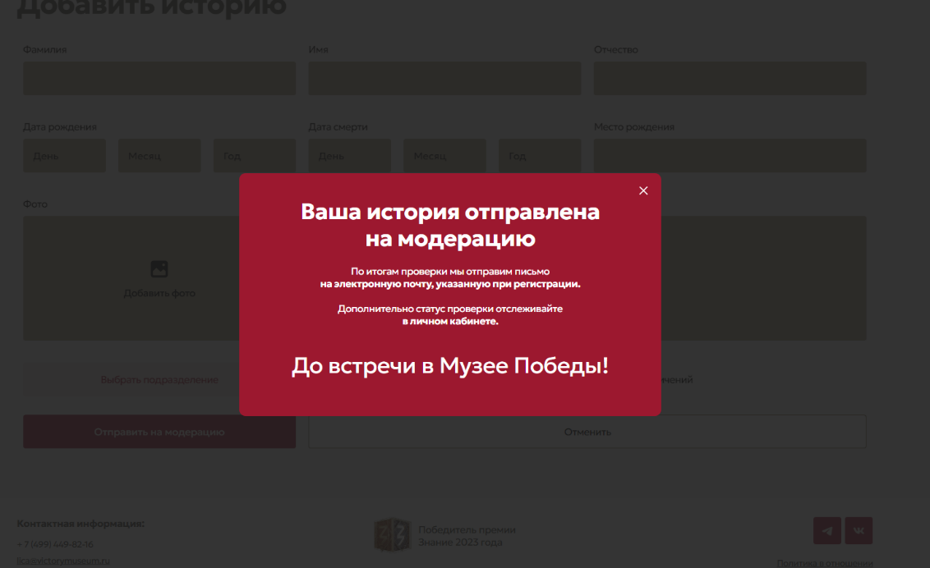

Отслеживать статус добавленной истории автор может в Личном кабинете в разделе «МОИ ИСТОРИИ».
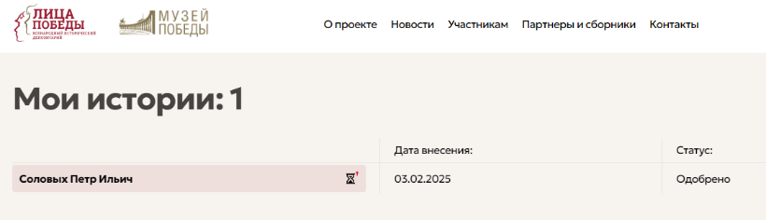
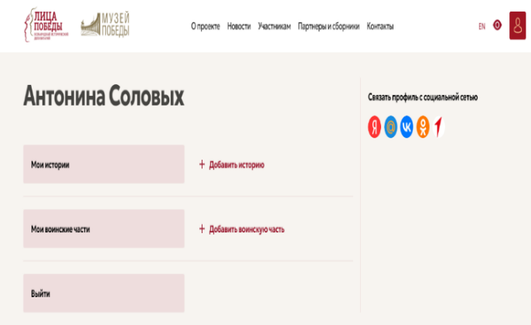
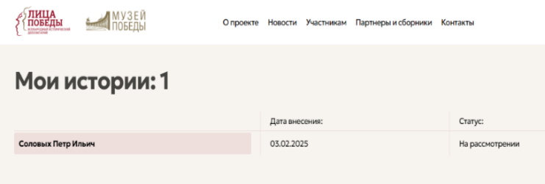

Внести изменения и дополнения в добавленные истории можно через сутки после одобрения в разделе «МОИ ИСТОРИИ» в личном кабинете (новые карточки в этом случае создавать не требуется!).
9. Одобренную историю можно будет всегда найти по ссылке из письма
или на сайте ЛИЦАПОБЕДЫ.РФ, а также в зале «Лица Победы» в Музее Победы.

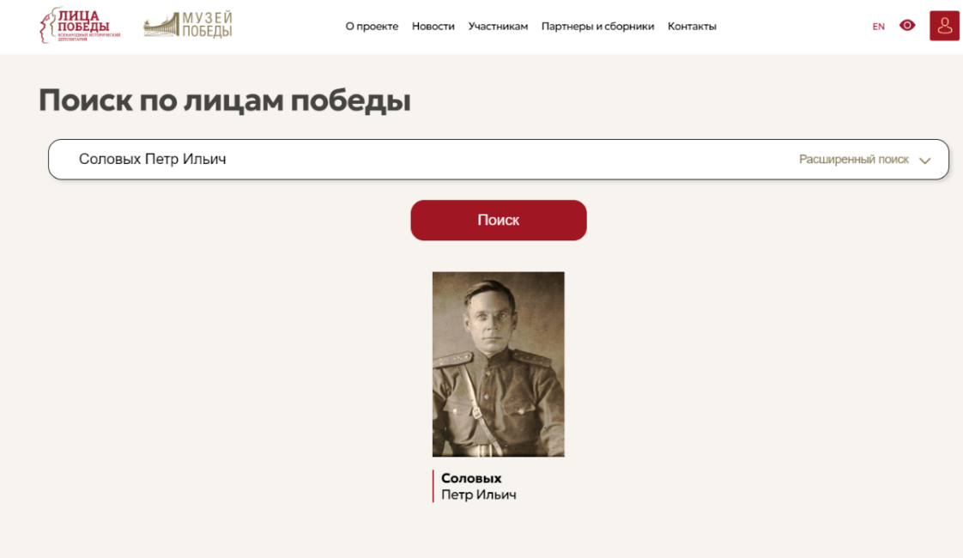

10. Программа позволяет распечатать карточку с сайта ЛИЦАПОБЕДЫ.РФ, а также передать по любому мессенджеру в телефоне (WhatsApp, Viber, Telegram, VK).
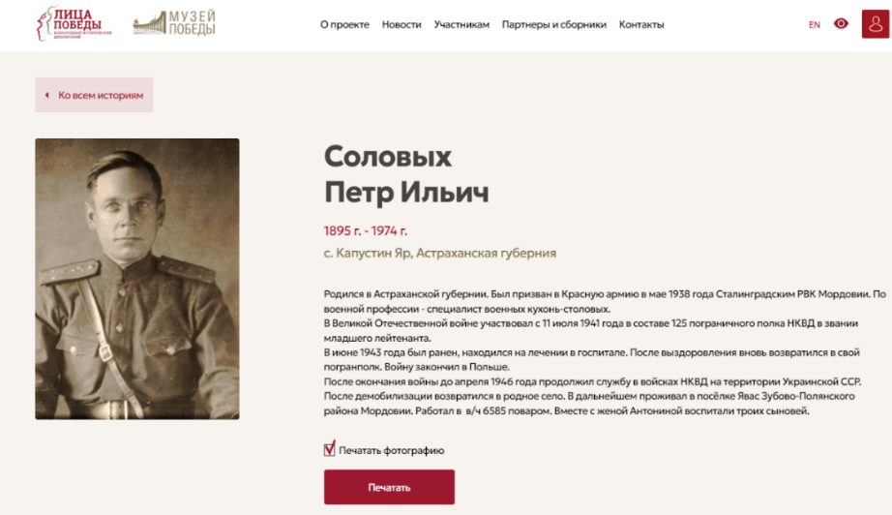

Рекомендуем перед передачей истории проверить наличие дубликата в базе, набрав ФИО героя в разделе «ПОИСК В БАЗЕ».

